Балтийский государственный технический университет  
«ВОЕНМЕХ» им. Д. Ф. Устинова

Кафедра И5 «Информационные системы и программная инженерия»

**Лабораторная работа №4**по дисциплине «Программирование на языке высокого уровня»  
по теме «STL»

Выполнил:  
Студент Альков В. С.  
Группа И407Б  
  
Преподаватель:  
Кимсанбаев К. А.

Санкт-Петербург  
2021 г.

Задача: Написать шаблон функции, выполняющей указанные в вариативной части задания действия.

Написать программу тестирования шаблонных функций, созданных на основе этого шаблона, с аргументами указанных типов. Разработать шаблон класса, описывающий указанный в вариативной части задания абстрактный тип данных, и написать программу тестирования объектов двух шаблонных классов. Выбор тестируемого метода должен осуществляться с помощью меню.

Типы аргументов int и float.

1. Поиск максимального отрицательного элемента в массиве.

2. Очередь.

**Задание 1**

#include <vector>

#include <iostream>

/*шаблон функции*/

template<class T>

T maxNegative(std::vector<T> &arr)

{

T max;

int i;

for(i=0; i<arr.size(); i++)

if(arr[i]<0)

{

max = arr[i++];

break;

}

for(; i<arr.size(); i++)

if(arr[i]>max && arr[i]<0)

max = arr[i];

return max;

}

int main()

{

int choice, count;

std::vector<int> arr1;

std::vector<float> arr2;

setlocale(LC_ALL, "rus");

std::cout << "1. Тип int\n";

std::cout << "2. Тип float\n";

std::cin >> choice;

std::cout << "Введите кол-во элементов массива: ";

std::cin >> count;

/*проверяем ввод*/

if(choice!=1 && choice != 2 || count<0)

{

std::cout<<"Неправильный ввод\n";

return 0;

};

if(choice == 1)

{

int num;

std::cout<<"Введите "<<count<<" элементов: ";

/*заполняем вектор*/

for(int i = 0; i<count; i++)

{

std::cin>>num;

arr1.push_back(num);

};

std::cout<<"Если 0, значит нет отрицательных\nНаибольший из отрицательных: " << maxNegative(arr1);

/*очищаем вектор*/

std::vector<int> empty;

std::swap(arr1, empty);

}

else

{

float num;

std::cout<<"Введите "<<count<<" элементов: ";

/*заполняем вектор*/

for(int i = 0; i<count; i++)

{

std::cin>>num;

arr2.push_back(num);

};

std::cout<<"Если 0, значит нет отрицательных\nНаибольший из отрицательных: " << maxNegative(arr2);

/*очищаем вектор*/

std::vector<float> empty;

std::swap(arr2, empty);

};

return 0;

}

**Результат работы программы**

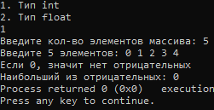 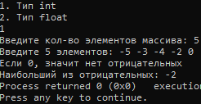

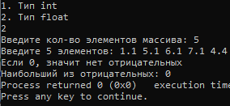 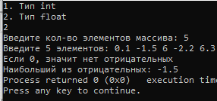

**Задание 2**

#include <iostream>

#include <queue>

/*шаблон класса, на основе std::queue*/

template<class T> class Queue

{

std::queue<T> object;

public:

/*конструктор*/

Queue(){};

/*деструктор*/

~Queue(){std::queue<T> empty; std::swap(object, empty);};

/*проверка на пустоту*/

bool isEmpty(){return object.empty();};

/*получение первого элемента*/

T Front(){return object.front();};

/*добавление элемента*/

void EnQueue(T x){object.push(x);};

/*извлечение элемента*/

T DeQueue(){T num = Front(); object.pop(); return num;};

};

/*шаблон ф-ии меню*/

template<class T>

void menu(Queue<T> *object)

{

setlocale(LC_ALL, "rus");

int menu;

T num;

do

{

system("cls");

std::cout<<"1. Добавить в очередь\n";

std::cout<<"2. Неразрушающее чтение\n";

std::cout<<"3. Убрать из очереди\n";

std::cout<<"4. Проверить на пустоту\n";

std::cout<<"5. Выйти\n";

std::cin>>menu;

getchar();

switch(menu)

{

case 1: std::cin>>num;

object->EnQueue(num);

break;

case 2: if(object->isEmpty())

std::cout<<"Очередь пуста\n";

else

std::cout<<object->Front();

break;

case 3: if(object->isEmpty())

std::cout<<"Очередь пуста\n";

else

std::cout<<object->DeQueue();

break;

case 4: std::cout<<object->isEmpty();

break;

case 5: break;

default: std::cout<<"Неправильный ввод\n";

break;

}; getchar();

}

while(menu!=5);

};

int main()

{

Queue<int> a;

Queue<float> b;

int choice;

setlocale(LC_ALL, "rus");

std::cout << "1. Тип int\n";

std::cout << "2. Тип float\n";

std::cin >> choice;

/*проверка ввода*/

if(choice != 1 && choice != 2)

{

std::cout << "Неправильный ввод";

return 0;

};

if (choice == 1)

menu(&a);

else

menu(&b);

return 0;

}

**Результат работы программы**

**Int очередь**



**4. Проверить на пустоту**

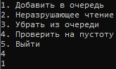

**1. Добавить в очередь**

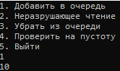 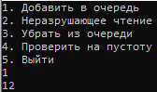 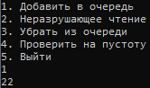

**4. Проверить на пустоту**

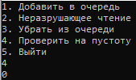

**3. Убрать из очереди**

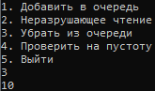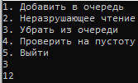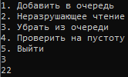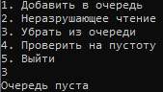

**5. Выйти**

